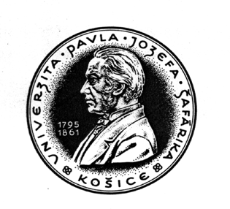

Univerzita Pavla Jozefa Šafárika v Košiciach
Lekárska fakulta, Trieda SNP č. 1, 040 11 Košice

Študentská vedecká konferencia

Pozývame Vás na Študentskú vedeckú konferenciu LF UPJŠ v Košiciach,
ktorá sa uskutoční dňa

23. apríla 2008 (streda) od 8.00 hod.

v posluchárňach LF UPJŠ č. 1 a 4, Trieda SNP č. 1, Košice. Otvorenie konferencie sa uskutoční v posluchárni č. 4 na LF UPJŠ v Košiciach o 8.00 hod.

Konferencia sa koná s podporou spoločnosti Richter Gedeon RT.

Študenti, ktorí budú mať praktické cvičenia počas konferencie, môžu si prednášky na konferencii vypočuť spoločne s cvičiacim asistentom.

Individuálnu neúčasť budú mať ospravedlnenú študenti zapojení do práce krúžkov ŠVOČ.

doc. RNDr. Ján Sabo, CSc., mim. prof., v. r.
prodekan pre vedecko-výskumnú činnosť na LF UPJŠ

